第10回理学療法川柳コンクール開催要項
「テーマ」理学療法、もしくはリハビリについて
「応募資格」どなたでも参加可能です。応募は1人1句までとさせていただきます。

「応募方法」 下記URLあるいはQRコードリンク先から応募する。

申込み用URL ：＜https://forms.gle/iNySiYLFPjCwZSPU9＞

申込み用QRコード

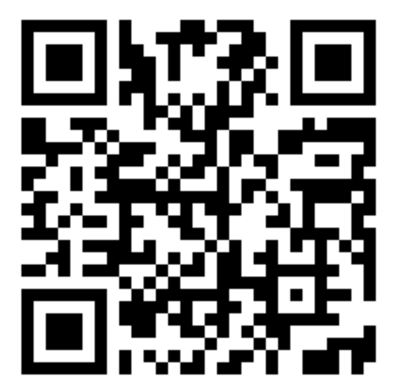

「応募締切」 令和5年6月23日(金)

「応募規定」 作品はオリジナル・未発表の物とし、返却は致しません。
作品の著作権は、山口県理学療法士会に帰属します。
作品は、理学療法に関する啓発に活用させていただきます。
「優秀作品発表」令和5年7月17日（理学療法の日）頃に、山口県理学療法士会のホーム
ページに優秀作品・作者名・都道府県を掲載させていただきます。
※受賞作品は新聞や広報誌等に作品、作者名、都道府県が掲載される
場合があります。

「賞品」 最優秀賞（1名）：クオカード3000円分
優秀賞 （8名）：クオカード 500円分
会長特別賞（1名）：クオカード 1000円分
優秀作品に選ばれた方には、上記の賞品を郵送させていただきます。
「問い合わせ先」 山口県立総合医療センター
リハビリテーション科 岡本 亜香音
mail：senryuu.ptyama@gmail.com

